Nama

NIM

Kelas

Modul
: Tyas Melani

: L200170111

: D

: 4

KEGIATAN
- Percobaan 1 (Membuat Database) Membuat Database Informatika
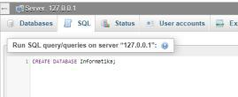
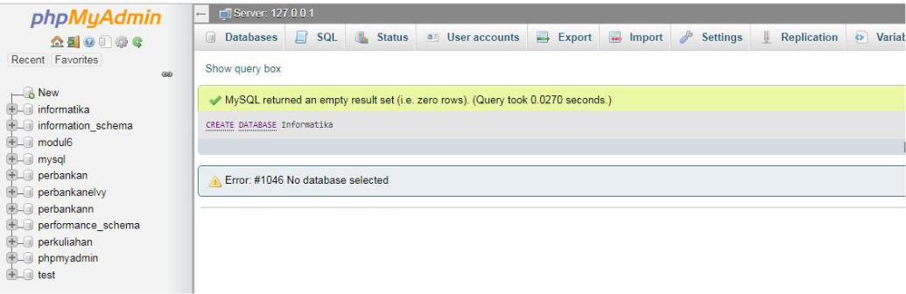

- Percobaan 2 (Membuat Tabel)

Membuat tabel mahasiswa pada database informatika dengan kolom NIM, Nama, Kelas, Alamat.
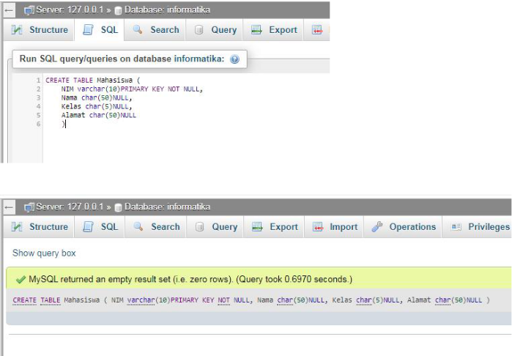

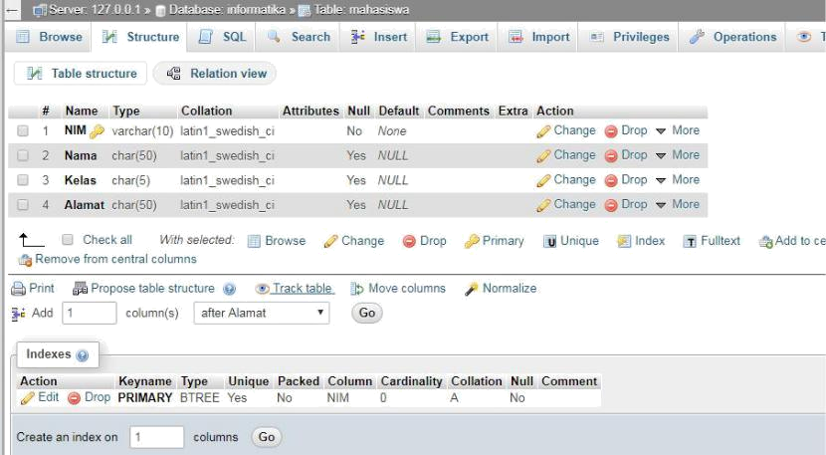

- Percobaan 3 (Memasukkan Data)

Memasukkan data bernama Ari Wibowo ke dalam tabel Mahasiswa
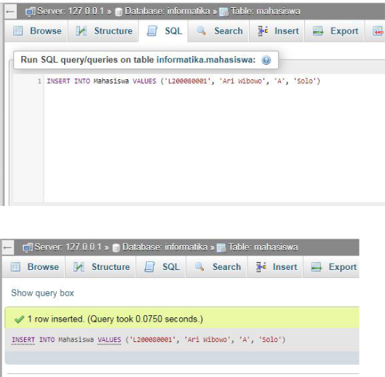

Melihat semua data pada tabel mahasiwa
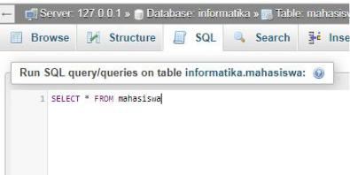
Hasil pada tabel Mahasiswa
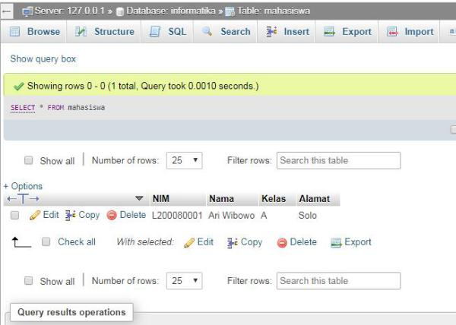

Memasukkan data kedalam tabel Mahasiswa
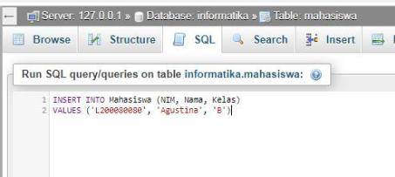
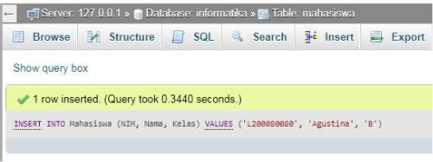

Melihat data pada tabel mahasiswa
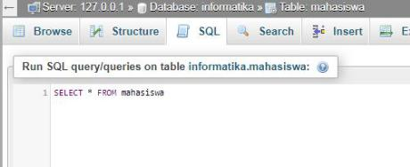
Hasil dri tabel mahasiswa
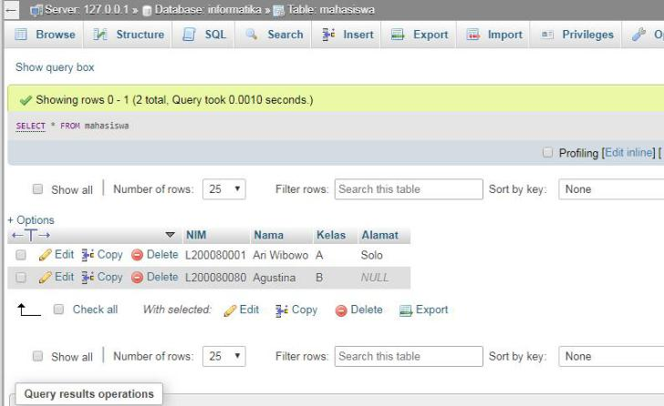

- Percobaan 4 (Mengubah Data)

Mengubah data pada tabel mahasiswa, dimana nama “Agustina” menjadi “Agustina Anggraini”
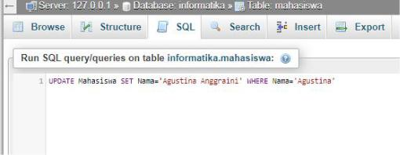
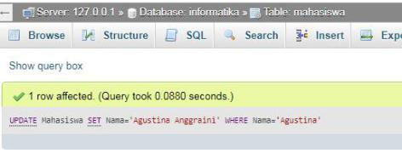

Melihat data pada tabel mahasiswa
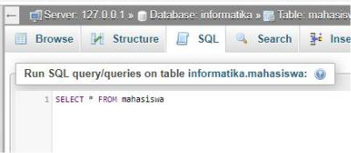
Hasil dari Tabel Mahasiswa
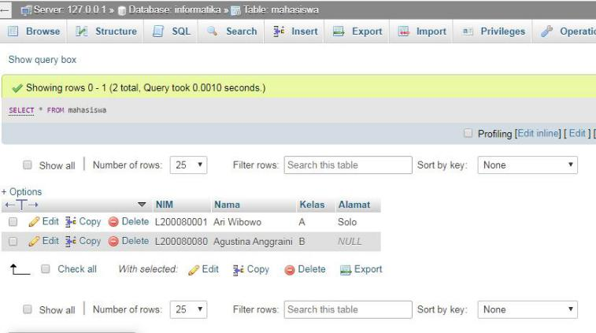

JOIN
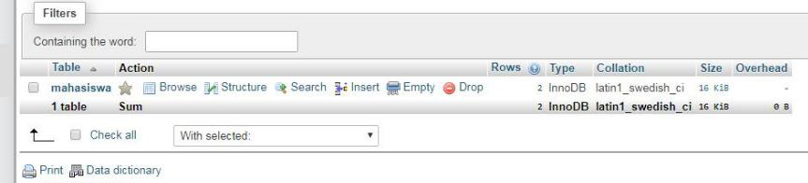
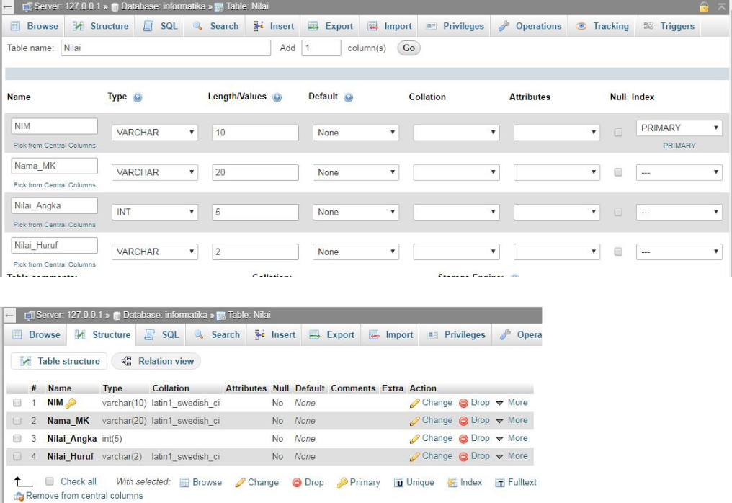
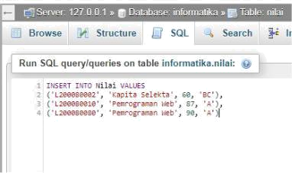
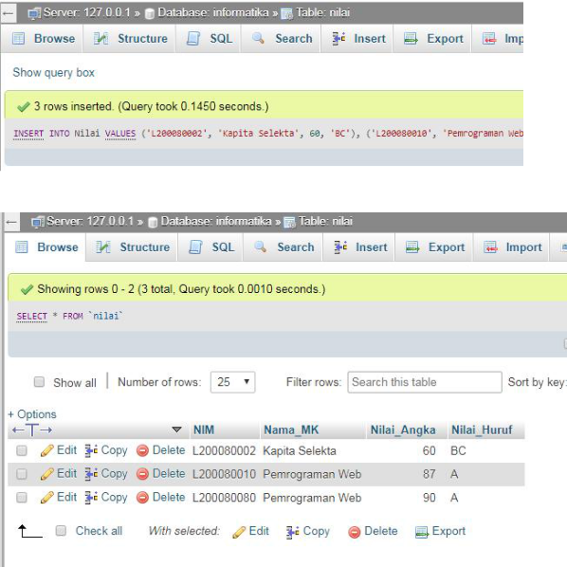

5. Percobaan 5 (Join)
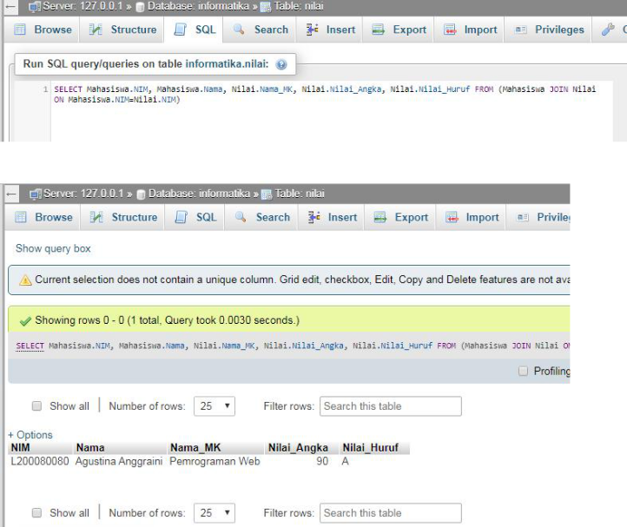

6. Percobaan 6 ( Left Join)
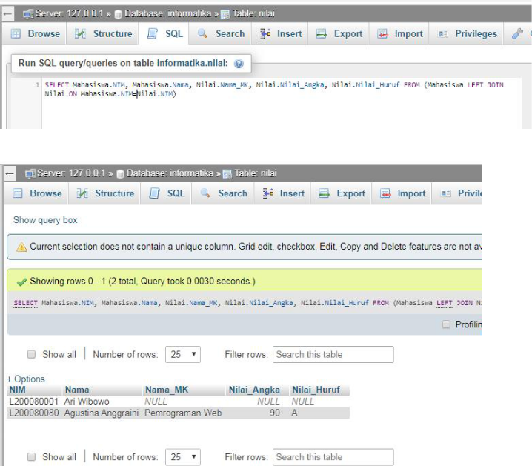

7. Percobaan 7 (Right Join)
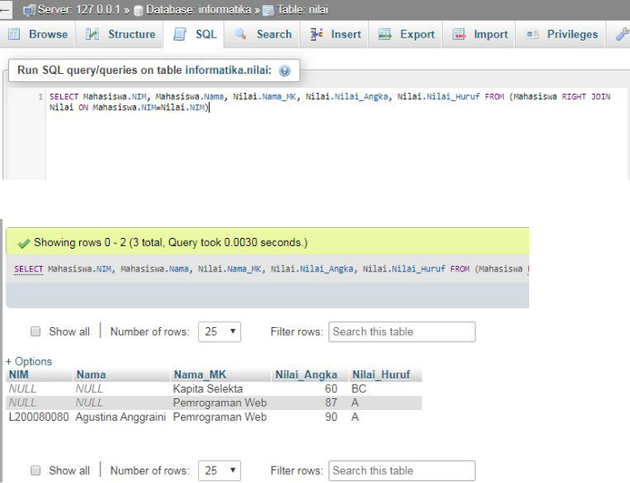
8. Percobaan 8 (Fungsi AVG)
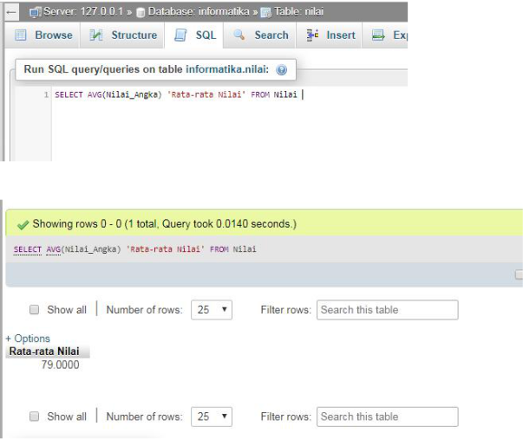

9. Percobaan 9 (Fungsi SUM)
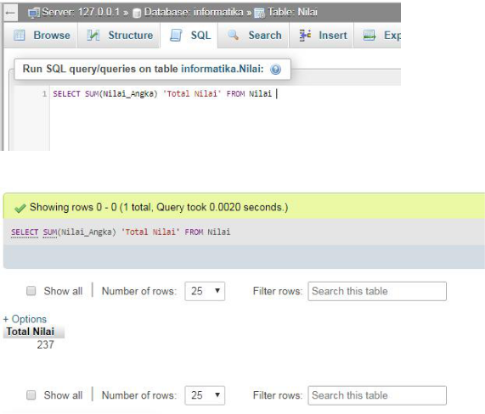

10. Percobaan 10 (View)
